Искусство. Искусствоведение
УДК 782.1
Светлана Геннадьевна Войткевич
ОБНИМУТСЯ ЛИ МИЛЛИОНЫ?..
(О РЕЦЕПЦИИ БЕТХОВЕНСКОЙ «ТЕМЫ РАДОСТИ»
В ОПЕРЕ А. СМЕЛКОВА «БРАТЬЯ КАРАМАЗОВЫ»)

В статье освещается вопрос о творческих и философских параллелях, возникающих в творчестве Л. ван Бетховена и Ф.М. Достоевского. Делаются выводы на основе глубокого сравнительного анализа двух сочинений: Девятой симфонии с хорами немецкого композитора и последнего романа русского писателя «Братья Карамазовы», которые оказались связаны благодаря обращению их создателей к оде Ф. Шиллера «К радости».
Ключевые слова: А.П. Смелков, Ф.М. Достоевский, «Братья Карамазовы», опера, тема радости, Мариинский театр

Svetlana Gennadievna Voitkevich
WILL MILLIONS BE EMBRACED?
(ON RECEPTION OF BEETHOVEN’S ‘JOY THEME’
IN ‘THE BROTHERS KARAMAZOV’, THE OPERA BY A. SMELKOV)

In June 2008 ‘The Brothers Karamazov’, the opera by Aleksander Smelkov, was performed at The White Nights Festival. Critics and the audience’s response were contradictory. The author was particularly reproached for “absence of originality” and some classical themes used in the opera. In particular, ‘the joy theme’ from the Ninth Symphony by Ludwig van Beethoven is cited. Though the theme was not introduced by chance, but well justified. F.M. Dostoyevsky’s works are entwined with Schiller’s motifs, and they are especially clearly heard in his last novel.
The article parallels Schiller’s influence on the works and outlook of Beethoven and Dostoyevsky, whose similarity and specific features are distinguished. Some distinctive characteristics of ‘the joy theme’ are considered in the continuum of a modern composer’s opera. The theme is found out to be performed seven times in separate half-phrases. The second one is heard ‘surrounded’ with two other most important theme of the opera representing the image spheres of Mitya and the childhood. Therefore ‘the joy theme’ is connected with the main idea of both the novel and the opera, the Christian idea of other people’s sins atonement and self-sacrifice for others’ sake: “I’ll do it for the child!” It is interesting to mention that in the second statement the element of the joy theme is so greatly modified that the intonations of Dies irae can be heard in it. Here the prospective change of the theme from the sphere of joy into the image of Doomsday can be seen.
The initial element of the Beethoven theme is exposed in connection with the image of F.P. Karamazov and represented in a grotesque and distorted way. Then, in No. 23 it is presented without any variations, in the scene of Ivan Karamazov and the Devil.
The same number cites the instrumental movement of the Beethoven’s Ninth Symphony finale. Preserving the principle of the musical source the St Petersburg composer changes its meaning, as the cellos’ phrases interchange with those by the Devil exposing the worthless and Utopian idea of universal brotherhood and joy accomplished by force of reason.
In the opera finale both phrases of ‘the joy theme’ are as if dissolved in the general movement forms and lose their original meaning completely. Such change of the classical theme reflects the 21st century composer’s view, as he painfully admits that even many centuries later the nation giving the Saviour to the hangmen or sentencing the guiltless to hard labour will crave for bread and wonders only, unable to appreciate the divine gift of freedom and spiritual unity given by Christ.
But in the final scene of ‘The Brothers Karamazov’ the Grand Inquisitor lets the Incomer go, which can be seen as Aleksander Smelkov’s hope that mankind will be saved.
Keywords: A.P. Smelkov, F.M. Dostoevsky, “The Brothers Karamazov”, opera, theme to joy, Mariinsky theatre.
В истории человечества существуют творения, претендующие на то, чтобы «перешагнуть границы искусства и сделаться чем-то большим… – учением, заповедью, проповедью, неистовым внушением, властно преобразующим совсем не идеальный мир» [5, с. 359]. К таковым, безусловно, можно отнести Девятую симфонию Л. ван Бетховена, исполненную в 1824 году, и роман Ф.М. Достоевского «Братья Карамазовы», законченный в ноябре 1880 года. Два этих шедевра удивительным образом оказались связаны благодаря обращению их авторов к поэзии Фридриха Шиллера, а точнее, посредством знаменитой оды «К радости», созданной немецким поэтом на волне всеобщей эйфории от веры во всемогущество человеческого разума и ставшей воплощением просветительских идей.
О шиллеровских мотивах в творчестве Ф.М. Достоевского написано немало. Одна из последних работ, посвященных этой теме, появилась в 2012 году. Ее автор А.Б. Криницын подробно пишет о влиянии философии, эстетики и творчества немецкого поэта на формирование взглядов Достоевского, а также раскрывает специфику их отражения в сочинениях автора «Бесов». Думается, нет смысла приводить многочисленные, хорошо известные цитаты из писем Достоевского разных периодов, свидетельствующие о признании роли Шиллера в его жизни. Обобщая их, Н.Н. Вильмонт отметил: «Духовное влечение – нет, страсть! – к великому Шиллеру прошла через всю мучительно сложную, страдальческую жизнь Достоевского, оплодотворив столь многие творческие его замыслы» [1, с.9].
Такое же влияние произведения немецкого поэта оказали на его младшего современника Л. ван Бетховена, который с юных лет находился под впечатлением штюрмерских и просветительских идей, а в завершении творческого пути создал грандиозную Девятую симфонию, в финале которой впервые в истории симфонической музыки использовал поэтический текст. Подобно «Братьям Карамазовым», симфония с хорами стала итоговым сочинением и своего рода духовным завещанием великого творца.
Впервые текст оды «К радости» Бетховен прочел в 1792 году. 21-летнего композитора, мечтающего о переустройстве мира, ниспровергателя старого, страстного борца за новое демократическое искусство поразил и потряс смысл шиллеровского произведения. Он объявляет друзьям о своем намерении «положить на музыку «Оду к Радости» Шиллера строфу за строфой» [5, с 338]. Но подобно русскому писателю, он долго обдумывал дорогую идею. Лишь спустя 30 лет музыка «сходится» со словами, чтобы обрести, как показало время, бессмертие в финале грандиозной симфонии с хором. И здесь обнаруживается еще одна параллель между Бетховеном и Достоевским. «По мнению А. Лингстад, в литературном воздействии Шиллера на Достоевского можно выделить три большие фазы: пылкое восхищение (докаторжное творчество), пародия и сатира (60-е годы), творческая ассимиляция («Идиот», «Бесы», «Братья Карамазовы»)», – пишет А.Б. Криницын [6]. Подобно тому и Бетховен, впечатленный идеями Шиллера, Гете, Канта и других немецких философов о мировом переустройстве, в конечном итоге идет дальше своих современников. Выражаясь словами А. Климовицкого и В. Селиванова, «Шиллер ставит точку там, где для Бетховена мысль еще не является законченной» [8, с. 207]. Показательно в этой связи, что уже в 1800 году автор «Оды» писал: «По моему теперешнему ощущению «Радость» насквозь фальшива, и если она благодаря некоей пламенности чувства способна нравиться, то все-таки это скверное стихотворение, соответствующее той ступени внутреннего развития, которую я непременно должен был отставить позади, дабы создать что-то приличное» (цит. по [5, с. 342 – 343]).
Иное у Бетховена. Преодолевая просветительские иллюзии, он оставался верен им до конца жизни; «чем дальше уходил Бетховен от идеалов гармонически уравновешенного и измененного орудием мысли мира, тем в большей степени он страдал от совершающегося разрыва и тем сильнее было его стремление вновь утвердить мир устойчивости и порядка» [8, с. 203]. Только этим можно объяснить ту веру, ту мощь и ту правдивость, с которой композитор воплотил идею о всеобщем братстве в финале симфонии. Своеобразный «отход» от Шиллера был замечен еще русским критиком и композитором А.Н. Серовым, который в 1868 году писал: «У Шиллера „все люди становятся братьями”, где веет ’’кроткое крыло радости”, а Бетховен искал идеи, что истинная радость там только и веет, где все люди братья. Это, как видите, не одно и то же, и у Бетховена взято несравненно шире и глубже» [11, с.429].
Здесь следует сказать, что Бетховен заимствовал не весь текст оды, а лишь ту ее часть, которая наиболее соответствовала авторскому замыслу, тезисно изложенному в начальной фразе солирующего баритона: «Споем нечто более отрадное и преисполненное радости!» В итоге, как отмечает Л.В. Кириллина, в финале воплощается «нисхождение на землю божественного духа – Радости, «дочери Элизиума» [5, с. 368]. При этом Бетховен достигает невиданной дотоле объективности выражения религиозного начала, воссоздавая картину вселенского богослужения, происходящего «непосредственно под разверстым небом, в головокружительных высотах которого – «над звездами» – обитает незримый, но ощущаемый всеми Бог» [5, с. 370].
Финал симфонии не оставляет сомнений в том, что для Бетховена достижение братского единения в любви возможно лишь через страдания и преодоления. Эта же идея пронизывает «роман-трагедию» Достоевского, где тема радости (иначе – тема сорадования) становится одной из ключевых для всего сочинения. Возможно, поэтому наш современник, петербургский композитор Александр Смелков счел необходимым ввести бетховенскую цитату в свою оперу «Братья Карамазовы». Прозвучавшая в 2008 году, опера стала кульминацией XVI международного музыкального фестиваля «Звезды белых ночей».
Премьера нового музыкального прочтения романа Достоевского вызвала бурные отклики и обсуждение в прессе. Свидетели первой постановки оперы-мистерии разделились на два лагеря. Та часть слушателей, которых можно назвать любителями и поклонниками оперного жанра, восторженно отзывалась о сочинении и писала, о ярких впечатлениях, потрясших их во время прослушивания. Профессионалы, напротив, высказывались отрицательно и язвительно, называя «кондовым микстом чужих стилей», приписывая ей уровень «консерваторской задачи по гармонии и инструментовке», именуя «образчиком для потребления интуриста» и «трофейной коллекцией советской музыкальной классики», которая «не просто ужасающе вторична, но даже третична». Самый неистовый критик произведения Борис Филановский провозгласил, что в стремлении приблизиться к эпохе Достоевского Смелков «приблизился в таком плане, как если бы, допустим, ранний Чайковский писал с тяжелого похмелья и навалял плохого голосоведения, невнятной оркестровки, вялого ритма и ученических мелодий», создав в итоге «поток запредельной, немыслимой пошлости и китча» [12].
Что же вызвало разгромную критику в среде «коллег по цеху» Александра Смелкова? (Заметим, в большинстве своем тех «коллег», чью музыку исполняют редко). Действительно, автор «Братьев Карамазовых» использует традиционный ариозно-декламационный стиль, привычные оперные формы, семантику тональностей и тембров. Композитор словно бы взывает к генетической памяти слушателя, воспитанного на оперных образцах П.И. Чайковского, М.П. Мусоргского, Д.Д. Шостаковича, вследствие чего возникает ощущение знакомого, близкого. Не зря один из критиков высказал мнение, что одной из причин успеха оперы у широкой публики стала «радость узнавания».
Но среди всех «похожих» и «близких» известным классическим темам мелодий «Братьев Карамазовых» именно интонации бетховенской «темы радости» появляются далеко не случайно. Более того, их включение в музыкальный текст современной оперы обусловлено, на наш взгляд, глубоким прочтением и проникновением композитора Александра Смелкова и либреттиста Юрия Димитрина в саму суть произведения Достоевского. Однако тема, символизирующая в первоисточнике гармонию земного и небесного, тема, формирующаяся на протяжении всей грандиозной симфонии и выступающая венцом интонационно-драматургического развития, в музыкальном континууме «Братьев Карамазовых» Смелкова обретает совершенно иной смысл. Обратимся к опере.
Интонации «темы радости» появляются на страницах партитуры петербургского композитора семь раз. Причем, Смелков использует фразы как первого, так и второго предложения бетховенского первоисточника, но ни разу не проводит тему полностью в изначальном виде.
Уже в номере, открывающем оперу – «Начало легенды (Прелюдия)» – модифицированная тема радости звучит как один из тематических элементов сцены, где экспонируются 2 образные сферы. Первая представлена детским хором, располагающимся по замыслу композитора за сценой. Чистая, светлая мелодия сопровождается звучанием арфы и челесты, чьи гармонические фигурации создают прозрачное, словно бы невесомое обрамление детским голосам. Текст хора Ю.¸Димитрин заимствует из IV главы романа «Третий сын Алеша». Сравним:

Роман Достоевского [3, с.18] | Текст оперы (ц. 2)
…он запомнил один вечер, летний, тихий, отворенное окно, косые лучи заходящего солнца (косые-то лучи и запомнились всего более), в комнате в углу образ, пред ним зажженную лампадку… | Вечер тихий, вечер летний, отворенное окно… Зажженная лампадка перед образом… Косые лучи заходящего солнца…

Второй тематический элемент экспонируется мужским хором. Его текст представляет собой фразы из сцены суда над Митей. В опере она играет важную смысловую роль и связана с сюжетно-событийным планом.
Пример 1
А.П. Смелков «Братья Карамазовы», № 1 «Начало легенды», ц.3
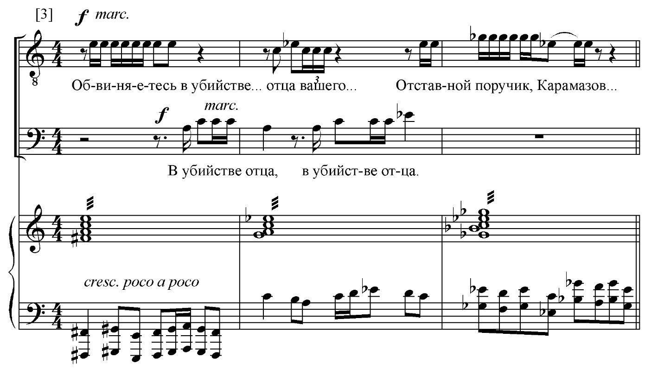

Композитор рассредоточивает его по нескольким сценам, словно бы определяя общую логику движения к финалу, где Дмитрию Карамазову выносится приговор за несовершенное преступление. Тем самым две образных сферы – детства и Мити – оказываются сопряжены с первого же появления в опере, что обусловлено важнейшей идеей романа, связанной со старшим из братьев: «За “дитё” и пойду. Потому что все за всех виноваты. За всех “дитё”, потому что есть малые дети и большие дети» [4, с. 31].
Две вышеназванные темы дополняют интонации бетховенской темы радости, которые при первом появлении словно бы поднимаются из нижних слоев фактуры в фугированном изложении деревянных духовых и струнных инструментов.
Пример 2
А.П. Смелков «Братья Карамазовы», № 1 «Начало легенды», ц.2, т.5
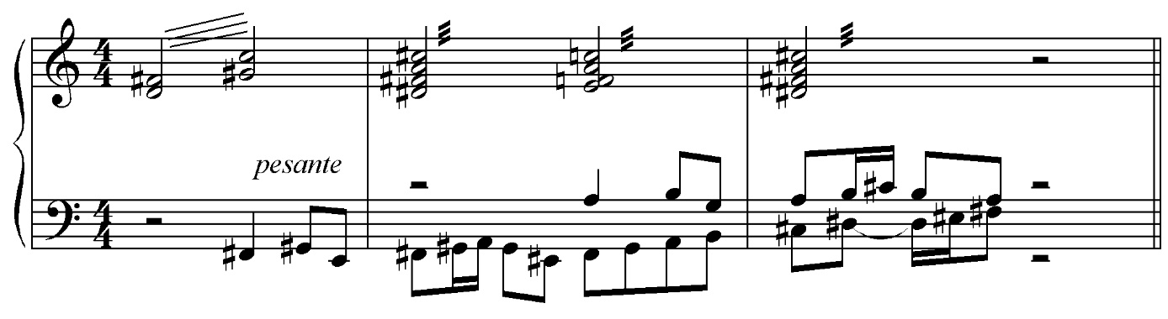
При повторном проведении (см. Пример 1, т.3) тема изменяется настолько сильно, что в ней очевидно угадываются интонации Dies irae – средневековой секвенции, символизирующей неотвратимость наказания за грехи. Суть этих изменений объясняет авторская ремарка: «Кроваво-красные всполохи. Становится различимой площадь средневекового города. В глубине сцены гигантский костер, на котором сжигают человека. По цене движется Великий Инквизитор – старик в грубой монашеской рясе. За ним – его стража».
Таким образом, в первой сцене все тематические элементы не просто тесно взаимосвязаны, но отражают основные идеи литературного первоисточника, ставшие основой либретто оперы-мистерии. Благодаря им словно бы смыкаются реальный, конкретно-событийный и религиозно-символический планы повествования.
Описанное тематическое «триединство» затем встречается во всех сценах подобного типа. Это завершающий первую часть № 13 «Хвалите Господа», действие которого разворачивается на средневековой площади, где Пришедший оживляет умершую девочку; № 16 «Великий инквизитор», основанный на монологе Первосвященника, и заключительный – 25-ый – «Пришедший (постлюдия)», где к двум хорам добавляются реплики Инквизитора, Грушеньки, Алеши и Мити. В последней сцене интонации «темы радости» искажаются синкопированным ритмом, ограничиваются квинтовым диапазоном, из которого мелодия не может «вырваться» пока, наконец, не исчезает совсем в общих формах движения. Перспектива подобного развития темы была заложена, если вспомнить, уже в первой сцене, где модификации бетховенской цитаты привели к ее кардинальному переосмыслению: из темы всеобщей радости – к теме судного дня. Потому столь органично встраивается звучание предельно измененной «темы радости» в заключительную сцену, где Митя обвиняется за несовершенное им убийство отца. Так преобразуется мотив из второго предложения музыкального первоисточника.
Однако, как говорилось в начале статьи, в музыкальном пространстве оперы А.П. Смелкова дважды звучит и инициирующий мотив симфонической темы. Его первое проведение связано с образом Федора Павловича Карамазова. С одной стороны, появление интересующей нас цитаты в сцене с участием отца «одной семейки» «запрограммировано» романом Ф.М. Достоевского: именно Федор Павлович первым из героев обращается к образам шиллеровского произведения. Напомним читателю: «Божественный и святейший старец! – вскричал он, указывая на Ивана Федоровича. – Это мой сын, плоть от плоти моея, любимейшая плоть моя! Это мой почтительнейший, так сказать, Карл Мор, а вот этот сейчас вошедший сын, Дмитрий Федорович, и против которого у вас управы ищу, – это уже непочтительнейший Франц Мор, – оба из «Разбойников» Шиллера, а я, а я сам в таком случае уж Regierender Graf von Moor!» [14, с. 66]. Однако в контексте лживого пафоса, пронизывающего речь старшего Карамазова, и в соседстве с танцевальной темой в духе штраусовской оперетты интонации «темы радости» утрачивают свой возвышенный характер, приобретая очертания некоего грубовато-шутливого пляса.
Пример 3
А.П. Смелков «Братья Карамазовы», № 2 «…А дозволено-то всё!», 2 т. до ц.21

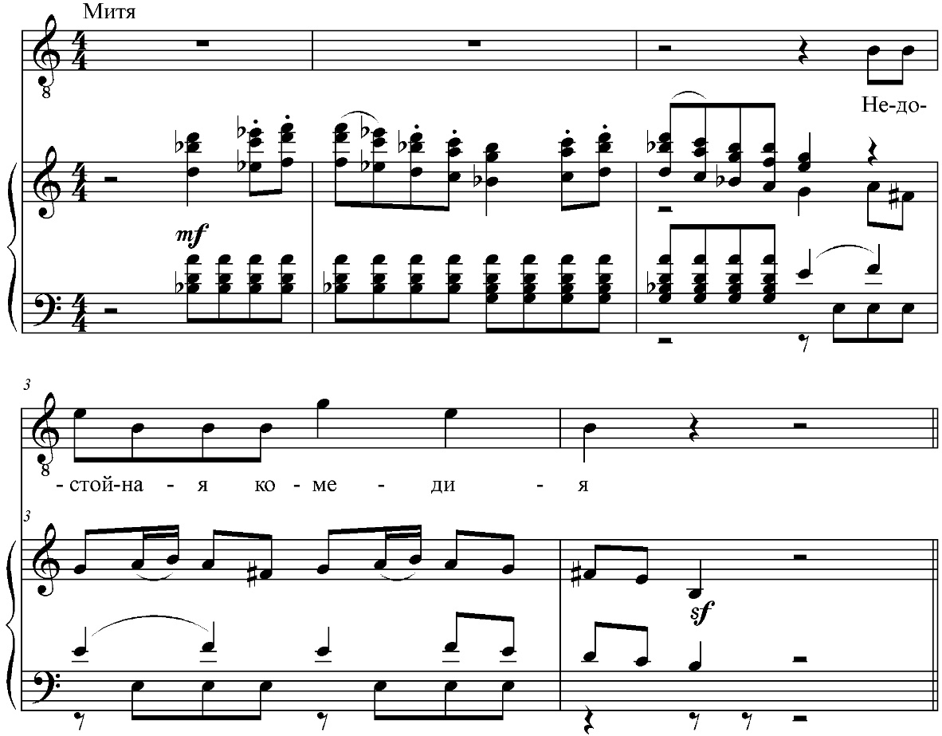

Этот же музыкальный материал Смелков использует еще раз: в № 23 «Ты – сам я, только с другой рожей», текст которой заимствован из главы IX одиннадцатой книги «Черт. Кошмар Ивана Федоровича». Об этом номере следует сказать особо, поскольку единственный раз в опере встречается ремарка автора: Quasi IX Simpfonia (Beethoven). Но что еще более важно, дословная цитата из большого инструментального раздела финала Девятой симфонии, предшествующего появлению «темы радости», сопровождает речитативные фразы Черта, обнаруживающего перед Иваном несостоятельность и утопичность идеи о всеобщем братстве и радости, достигнутых силой разума. «Евклидов ум», открывший «химическую молекулу» и «пратоплазму», оказывается неспособным к вере в Бога и к духовному единению. Сравним примеры 4 и 5:
Пример 4.
Бетховен. Симфония № 9, IV часть
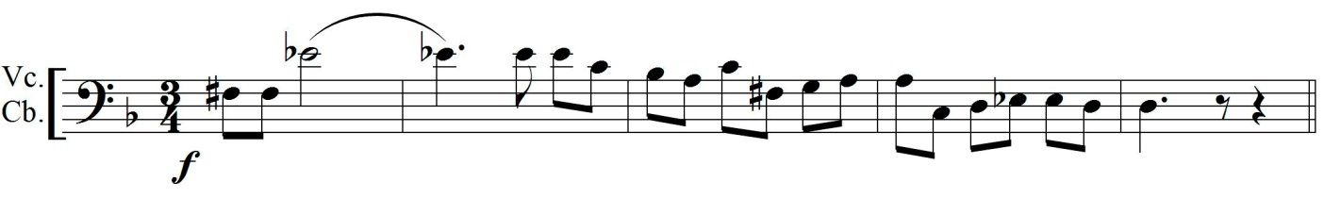
Пример 5.
А.П. Смелков «Братья Карамазовы»,
№ 23 «Ты – сам я, только с другой рожей», ц.268, т.7
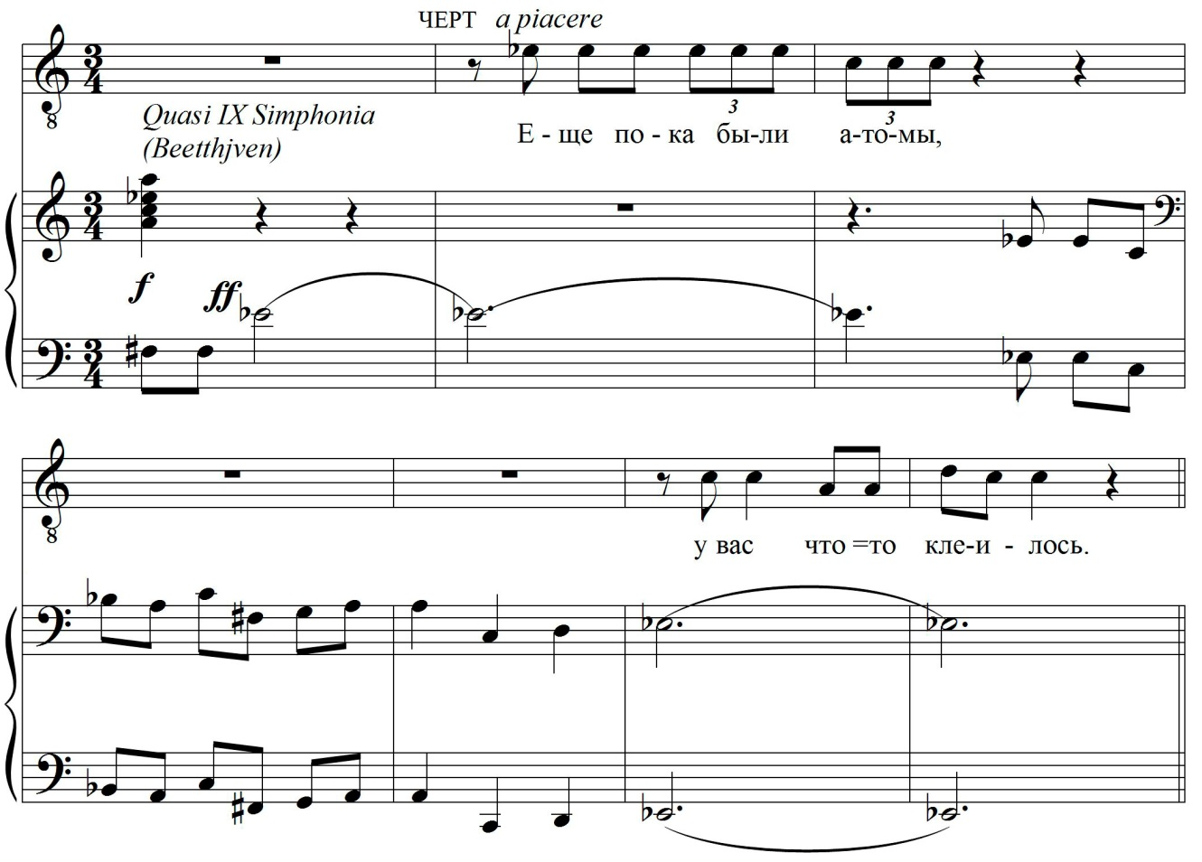
Как подтверждение «тезиса» двойника Ивана, что разумом «все испортилось», Черт играет на трубе оперетточную мелодию в прихотливом мазурочном ритме, украшенную трелями и форшлагами, символизирующую в данном случае поверхностность и бездуховность, а обе фразы «темы радости», «вплетаемые» в музыкальную ткань сцены, совершенно утрачивают первоначальный смысл.
И здесь отметим еще одну немаловажную деталь. Прообраз «дословной» бетховенской цитаты впервые прозвучал в опере А.П. Смелкова в № 2 «…А дозволено-то всё!» при появлении Мити, с которым, как говорилось ранее, связана главная православная идея романа и оперы – идея жертвенного подвига. Словно бы привлекая внимание к первой фразе героя, композитор сопровождает ее ремаркой «quasi recit.» (4 т. до ц. 19). Вокальная фраза звучит без сопровождения оркестра, развертывается в свободном темпе и ритме. Тем самым автор дополнительно подчеркивает значимость появления Дмитрия Федоровича, которому в музыкально-драматическом пространстве оперы отведена важная роль. Обращает на себя внимание текст, с которым Митя входит в комнату Старца: «Простите великодушно, что заставил столько ждать». Его «простите» корреспондируется с фразой Зосимы, которую духовный наставник Алеши произнесет в завершении «неуместного собрания», опустившись перед Митей на колени и поклонившись ему в ноги, коснувшись лбом земли: «Простите. Простите все…». Как пояснит затем Алеше Старец, «великому будущему страданию его поклонился, великому страданию».
В этой связи становится понятным окончательное преобразование бетховенской цитаты в сцене осуждения Мити. Оно отражает взгляд композитора XXI столетия, с болью признающего, что народ, отдающий Спасителя в руки палачей, жестоко и безапелляционного осуждающий невиновного в каторгу, и много веков спустя будет жаждать лишь хлеба и чудес, не способный оценить божественного дара свободы и духовного единения, завещанного Христом.
По замыслу композитора опера завершается сценой, в которой на фоне звучания детского хора «Пришедший целует Великого инквизитора в бескровные девяностолетние утра и медленно исчезает. Великий инквизитор, оцепенев, смотрит ему вслед» (ц. 288 клавира). Режиссер-постановщик оперы Василий Бархатов предложил собственное окончание оперы, которое и увидели зрители: большая конструкция, обозначающая ворота, скрывает всех реальных действующих лиц – жителей Скотопригоньевска; в открывшуюся дверь Великий инквизитор выпускает Пришедшего; тот целует первосвященника, но затем остается один, поскольку инквизитор возвращается к людям.
Финал оперы, на первый взгляд, наполнен печалью и безысходностью. Однако за закрытыми воротами остались и уверенный в необходимости «пойти за дитё» Митя, и свято верящий Алеша, и познавший и проверивший на себе «ложность» разума Иван. Возможно, они и станут залогом того нового братства в духе, той «новой семьи», тем «зерном», упавшим в землю, которое прорастет благодатными всходами и приблизит миг «вселенского объятья», где «поцелуй дарится всем».

Литература
- Вильмонт Н.Н. Достоевский и Шиллер: заметки русского германиста. – М.: Советский писатель, 1984. – 280 с.
- Войткевич С.Г. «Любовь сорадовательная» в романе Ф.М. Достоевского и опере А.Н. Холминова «Братья Карамазовы» // Литературное обозрение: классика и современность. – 2011, № 1. – Дагестанский государственный педагогический университет. – С. 118-123.
- Достоевский Ф.М. Полное собрание сочинение в 30ти томах. Том 14. Братья Карамазовы. Книги I – X. – Л.: Наука, 1976. – 511 с.
- Достоевский Ф.М. Полное собрание сочинение в 30ти томах. Том 15. Братья Карамазовы. Книги X I –XII. Эпилог. Рукописные редакции – Л.: Наука, 1976. – 624 с.
- Кириллина Л.В. Бетховен. Жизнь и творчество: в 2 т. Том 2 / Л.В. Кириллина. – М.: Научно-издательский центр «Московская консерватория», 2009. – 595 с.
- Криницын А.Б. Достоевский и Шиллер. Часть первая. «Красота поэтическая» http://www.portal-slovo.ru/philology/45241.php?PRINT=Y
- Криницын А.Б. Достоевский и Шиллер. Часть четвертая. Мотивы и идеи Шиллера в «Братьях Карамазовых»: «Разбойники» http://www.portal-slovo.ru/philology/46077.php
- Климовицкий А., Селиванов В. Бетховен и философская революция в Германии // Вопросы теории и эстетики музыки. Вып.10. – Л., Музыка, 1970. – С. 199-230.
- Произведения Н.В. Гоголя и Ф.М. Достоевского в музыкальном искусстве: Справочник для студентов гуманитарных ВУЗов / Составители: С.Г. Войткевич, О.Ю. Колпецкая, К.А. Носатова. – Красноярск, 2006. – 26 с.
- Рыжкин И.Я. Сюжетная драматургия бетховенского симфонизма (Пятая и Девятая симфонии) // Бетховен. Сборник статей. Вып.2. – М.: Музыка, 1972. – 376 с.
- Серов А.Н.. Девятая симфония Бетховена. Ее склад и смысл / А.Н. Серов. Избранные статьи, т.1. М.–Л. 1950. – С. 425-434.
- Филановский Борис. Братья Мазафакеры. http://forumclassic.org.ua/topic1719.html

Более подробно об этом в романе и на примере оперы А.Н. Холминова «Братья Карамазовы», завершенной в 1981 году и поставленной в Камерном театре Б. Покровским, см. [2].
Перечень произведений различных жанров, основанных на сюжетах Ф.М. Достоевского, приводится в [9].
Жанр оперы определен самим композитором. На титульном листе читаем: «Братья Карамазовы. Опера-мистерия в двух частях».
Именно так авторы оперы называют персонаж поэмы Ивана Карамазова, которого автор именует исключительно «он», а в литературоведении принято назвать «Пленник». Как и литературный прообраз, в опере этот герой не произносит ни звука.
Владетельный граф фон Моор!
В этой связи отметим, что текст с упоминанием персонажей шиллеровской драмы «Разбойники» сохраняется Ю. Димитриным в № 2 «…А дозволено-то все!».
В данном случае Черт – это «имя» оперного персонажа, и поэтому пишется с большой буквы.

